**Міністерство освіти і науки України  
Національний технічний університет України  
«Київський політехнічний інститут імені Ігоря Сікорського»  
Факультет інформатики та обчислювальної техніки  
Кафедра обчислювальної техніки**

**Лабораторна робота №1.1**

з дисципліни  
«Алгоритми і структури даних»

Виконав: Перевірила:

студент групи ІП-04 Сергієнко А. А.  
Пащенко Дмитро Олексійович  
номер у списку групи: 19

Київ 2020

**Завдання**

Задано дійсне число x. Визначити значення заданої за варіантом кусочно-безперервної функції y(x), якщо воно існує, або вивести на екран повідомлення про неіснування функції для заданого x.

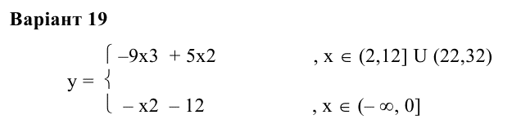

**Діаграма алгоритму 1**

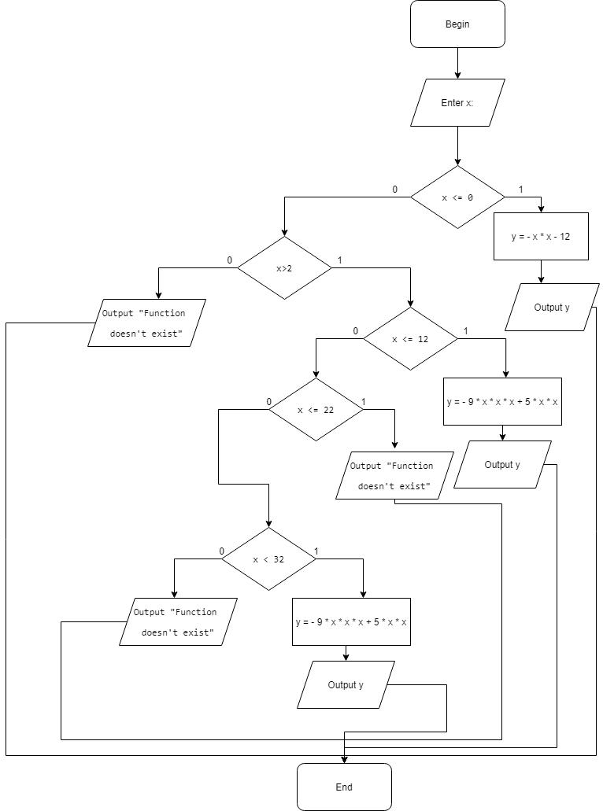

**Текст програми 1**

#include <stdio.h>  
  
int main() {  
  
 float x;  
 double y;  
  
 printf("Enter x:\n");  
 scanf("%f", &x);  
  
 if (x <= 0) {  
 y = - x * x - 12;  
 printf("%f\n", y);  
 }  
 else if (x>2) {  
 if (x <= 12) {  
 y = - 9 * x * x * x + 5 * x * x;  
 printf("%f\n", y);  
 }  
 else if (x<=22) {  
 printf("Function doesn't exist");  
 }  
 else if (x<32) {  
 y = -9 * x * x * x + 5 * x * x;  
 printf("%f\n", y);  
 }  
 else printf("Function doesn't exist");  
 }  
 else printf("Function doesn't exist");  
 while (1){}  
 return 0;  
}

**Результати тестування програми 1**

Перевіримо такі значення x: 0, 1, 2, 3, 12, 22, 23, 32

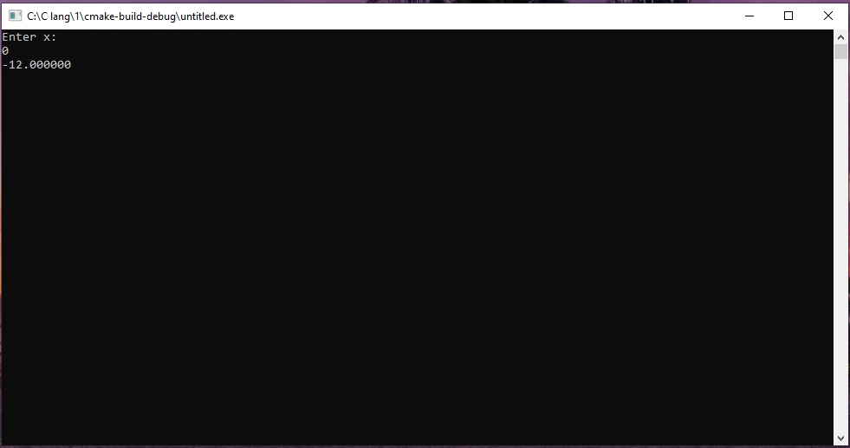

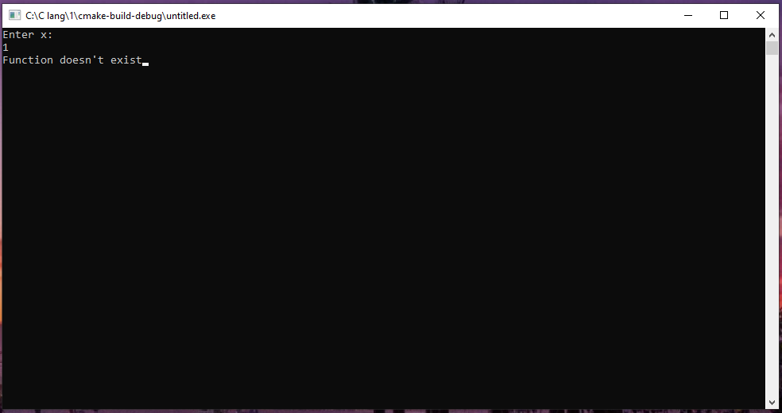

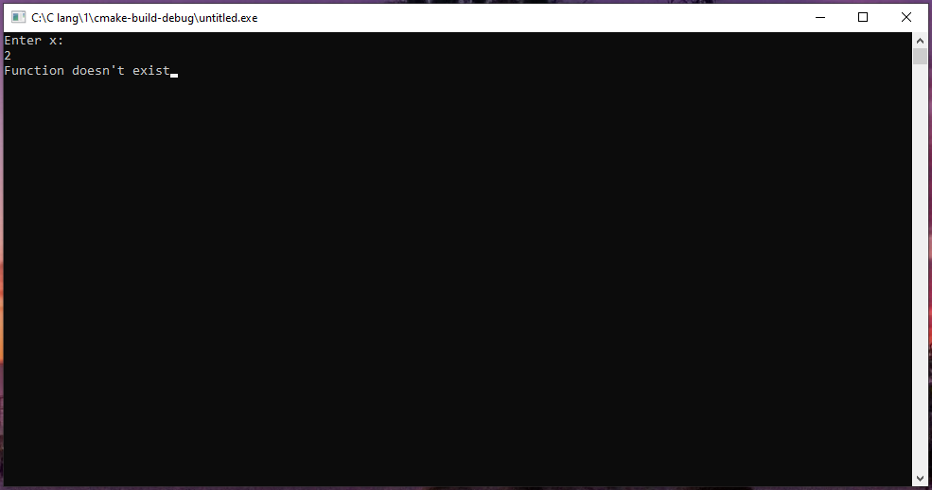

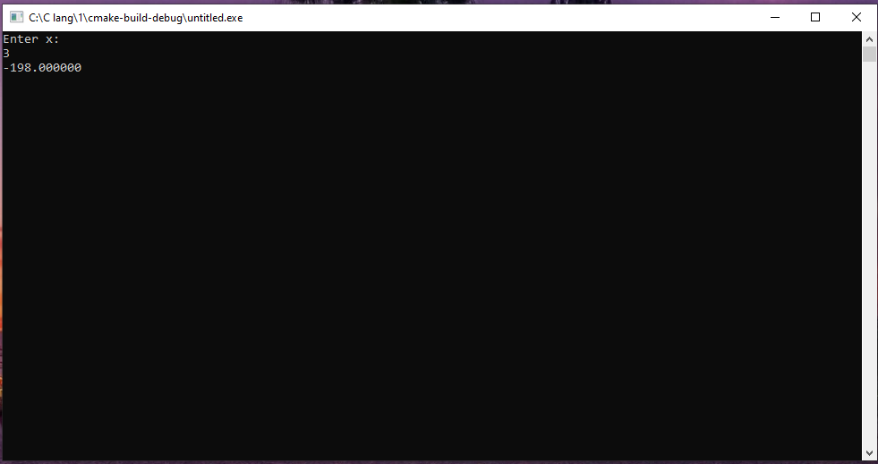

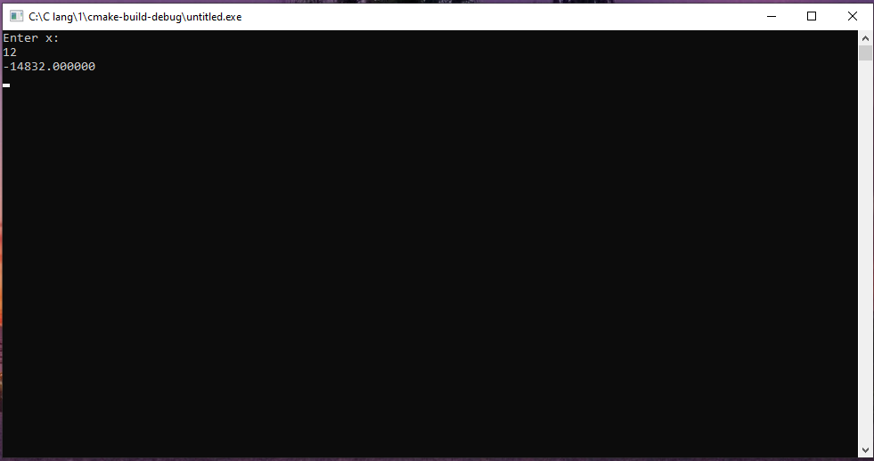

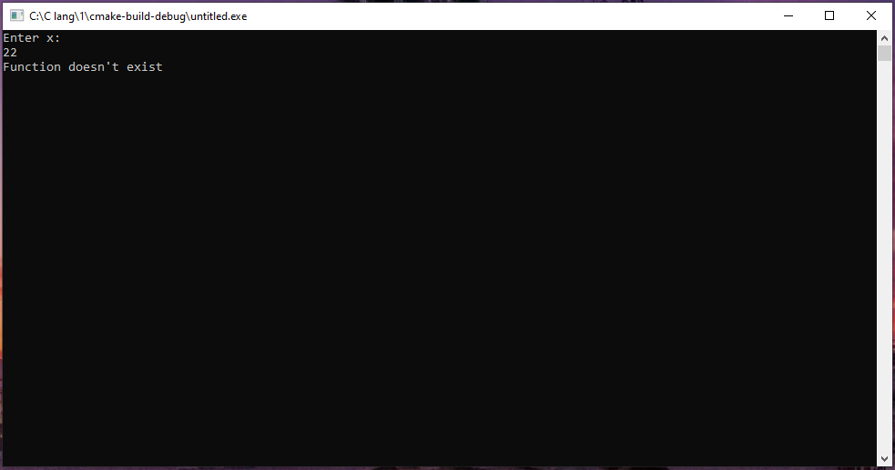

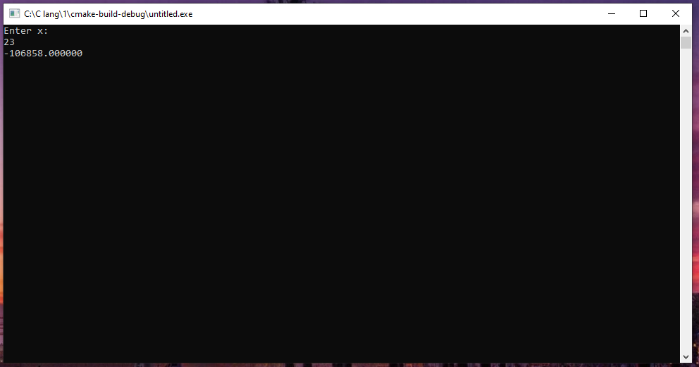

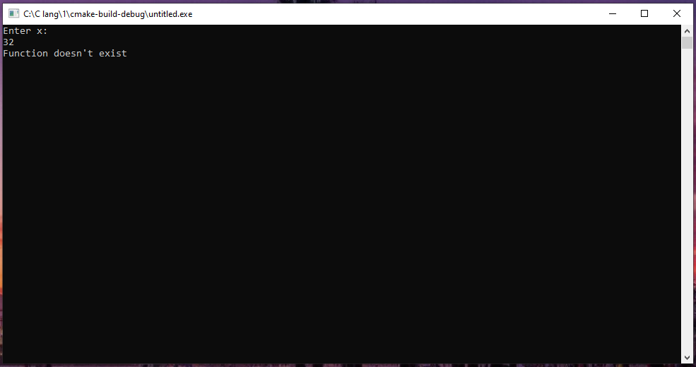

**Діаграма алгоритму 2**

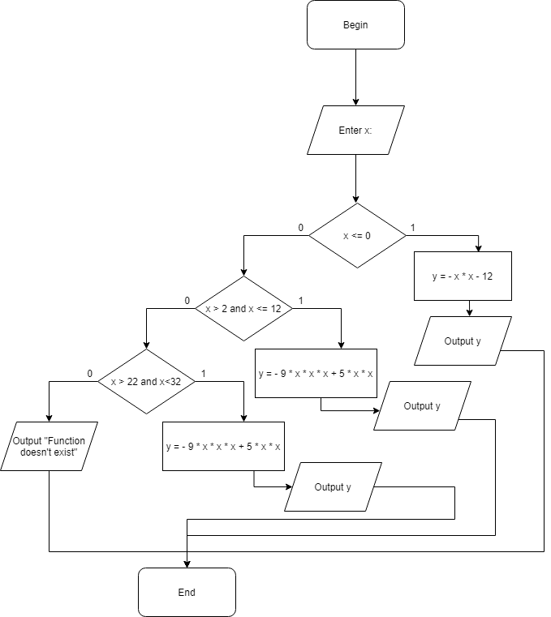

**Текст програми 2**

#include <stdio.h>  
  
int main() {  
  
 float x;  
 double y;  
  
 printf("Enter x:\n");  
 scanf("%f", &x);  
  
 if (x <= 0) {  
 y = - x * x - 12;  
 printf("%f\n", y);  
 }  
  
 else if (x > 2 && x<=12) {  
 y = - 9 * x * x * x + 5 * x * x;  
 printf("%f\n", y);  
 }  
  
 else if (x>22 && x<32) {  
 y = - 9 * x * x * x + 5 * x * x;  
 printf("%f\n", y);  
 }  
  
 else printf("Function doesn't exist");  
  
 while (1){}  
 return 0;  
}

**Результати тестування програми 2**

Перевіримо такі значення x: 0, 1, 2, 3, 12, 22, 23, 32

